Informe de Práctica Profesional Supervisada

UNIVERSIDAD NACIONAL DE LOMAS DE ZAMORA

Alumno: PONCE, Rodrigo Ezequiel

Ingeniería Mecánica con Orientación en Mecatrónica

DNI: 36308695

E-mail: poncerezequiel@gmail.com

─────────────────────────────────────────────────────────────────────────────

Tutor Institucional: LUKASZEWICZ, Cristian

Docente UNLZ

Teléfono: 1123976948

_ _ _ _ _ _ _ _ _ _ _ _ _ _ _ _

Firma del Tutor Institucional

**INDICE**

Lugar en donde he realizado las PPS ──────────────────────── 4

Descripción general del trabajo realizado ────────────────────── 5

Funcionamiento de la bomba peristáltica ────────────────── 5

Fabricación de la bomba peristáltica ───────────────────── 7

Electrónica ──────────────────────────────────── 8

Programación ────────────────────────────────── 9

Armado de estructura ───────────────────────────── 10

Costos del prototipo ────────────────────────────── 11

Conclusiones ─────────────────────────────────────── 12

**Reservado a la Facultad para evaluación**

**Lugar en donde he realizado la PPS**

La práctica profesional tuvo lugar en la Facultad de Ingeniería de la Universidad Nacional de Lomas de Zamora, ubicada en Camino de Cintura y Juan XXIII en el partido de Lomas de Zamora. La facultad cuenta con 19 laboratorios, entre ellos el de Metalurgia y Soldadura, el de Ensayo de Materiales, de Química Aplicada, de Control Numérico Computarizado, de Medios Filtrantes y Aguas, de Mecatrónica y Electrónica, etc.

En el laboratorio de Medios Filtrantes y Aguas se diseñó y construyó la bomba peristáltica que dosifica los líquidos y el laboratorio cuenta con bibliografía que permitió calcular las especificaciones y la potencia necesaria para mover líquidos mediante la perístalsis, además, el laboratorio cuenta con una impresora 3D de tipo PLA y de resina donde se imprimieron las partes de la bomba.

En el laboratorio de Mecatrónica y Electrónica se desarrolló toda la parte electrónica y de programación de la dosificadora. Cuenta con una gran variedad de herramientas de trabajo, como fuentes de alimentación, osciloscopios, multímetros, impresoras 3D, componentes de electrónica y docentes especializados en distintas asignaturas.

Además, los docentes de la Facultad promueven o incluso coordinan las consultas a cualquiera de los demás docentes de las asignaturas de la carrera, o si no se encontrara en la facultad alguien con conocimiento en algún tema, intentarían coordinar una charla con alguien ajeno a la universidad.

**Descripción del Trabajo Realizado**

**Funcionamiento de la bomba peristáltica**

En primer lugar se investigó sobre el principio de funcionamiento de las bombas peristálticas, estas funcionan cuando los rodillos comprimen la manguera al girar, creando un vacío que succiona fluido a través de esta. En este tipo de bomba, solo la manguera de elastómero flexible entra en contacto con el fluido, eliminando el riesgo de que la bomba contamine el fluido o a la inversa.

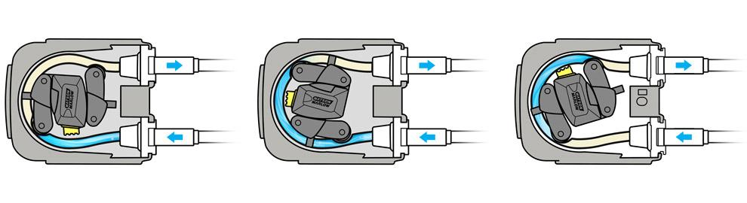En la imagen se puede observar el fluido entrando en la manguera de la bomba, atrapado por el rodillo del cabezal de bombeo, y expulsado cuando el próximo rodillo pasa sobre la manguera. Al girar los rodillos, se forma un vacío en la manguera, succionando más fluido, para el próximo paso del rodillo.

El cierre total de la manguera al ser comprimida entre el rodillo y la pista (oclusión) proporciona a la bomba una acción de desplazamiento positivo, evitando el reflujo y eliminando la necesidad de válvulas reguladoras cuando la bomba no está en funcionamiento.

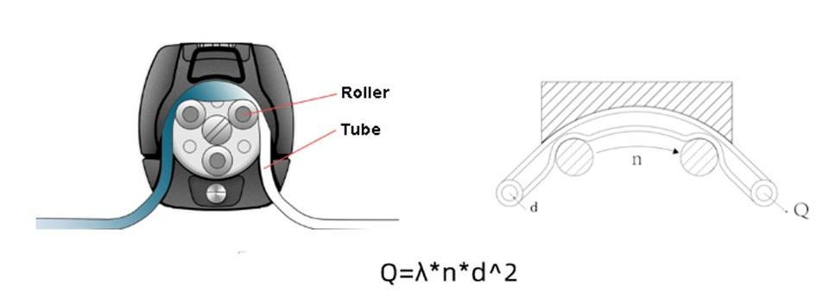Con esta información se pudo calcular los caudales que estas bombas son capaces de transportar bajo condiciones estándar de prueba, la manguera se encuentra a temperatura ambiente y con una presión de 0.5 metros, usando agua pura como el medio de transmisión, el caudal Q de la bomba peristáltica es determinado por la velocidad n de rotación, el diámetro interno de la manguera elegida y el coeficiente de caudal λ.

De la fórmula anterior deduce que:

* El caudal Q es proporcional a la velocidad n. Mientras más alta la velocidad, más alto el caudal.
* El caudal Q es proporcional al diámetro interno de la manguera. El cambio del valor del diámetro interno d, traerá un cambio más significativo en el caudal Q.

Luego se investigaron las opciones de dosificadoras peristálticas disponibles en el mercado donde se puso observar lo costosas que eran estas, incluso las más simples.

Después se calculó la potencia requerida por la bomba, que es el incremento de la potencia que experimenta el fluido en el sistema de bombeo. Esta potencia está en función del peso específico del fluido a bombear (γ), el caudal máximo (Q) y la altura manométrica (H) mediante la siguiente ecuación.

P = γ*Q*H

La potencia eléctrica del motor NEMA 17 será suficiente para bombear líquidos similares al agua con caudal de 1000 mL/min y una altura de 0.5 metros. En caso de ser necesario un aumento de potencia, se puede configurar la opción de micro-stepping disponible en el motor paso a paso, en ambos bobinados de este se podrá obtener el doble de pasos por revolución, lo que significa un aumento de la potencia.

Mediante el uso de catálogos, con el caudal a transportar, se seleccionó una manguera de silicona atoxica donde se transportará el líquido.

Durante el funcionamiento de la bomba, los rodillos del cabezal deben ocluir la manguera para lograr desplazar el fluido, es decir, el espacio entre el rodillo y la carcasa de la bomba debe ser mayor al doble del espesor del tubo, si este espacio es menor se lo estaría comprimiendo demasiado y esto resultará en un mayor desgaste y menor vida útil.

Siendo el diámetro del eje del motor Nema 17 igual a 5 mm, la máxima oclusión igual a 3,2 mm entre los rodillos y la carcasa, 8 mm el diámetro interior y 22 mm el diámetro exterior del rodillo, se determina el diámetro del cabezal igual a 64 mm.

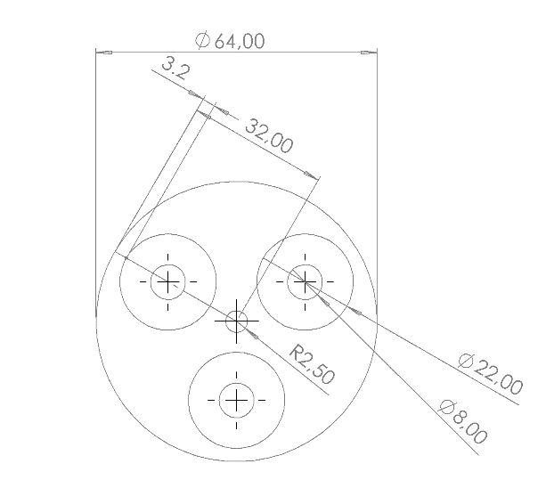

Se dividió el cabezal en distintas partes para facilitar la impresión y evitar los errores que aparecen al imprimir todo el cabezal en una sola pieza.

Para conocer cuántos rodamientos por rodillo son necesarios para ocluir el tubo, se tienen que conocer las dimensiones del tubo cuando es aplastado por dicho rodamiento. Estas dimensiones se obtuvieron mediante la utilización del software especializado AttCalc. Inc.

Mediante software se obtiene que con el tubo de 6mm de diámetro, un espesor de 1,6mm y el tubo aplastado hasta los 3,3mm, el ancho del tubo será aproximadamente 7,5 mm. Es decir que un rodamiento de 8mm x 22mm x 7mm (Dint x Dext x Esp / 608 Z) y con un juego de 3 mm con la carcasa compondrán el cabezal de dosificación.

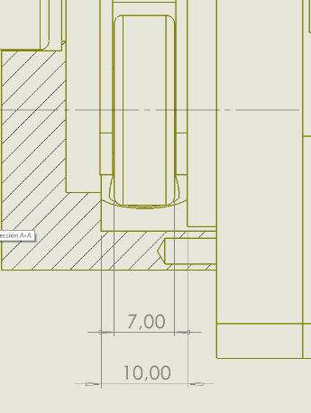

**Fabricación de la bomba peristáltica**

Para la fabricación del cabezal, se optó por la impresión 3D para la mayoría de las partes que lo componen, ya que nos permite fabricar piezas complejas a un muy bajo costo.

El diseño del cabezal debe cumplir varios requisitos:

- El espacio entre el rodillo y el cabezal debe ser como mínimo el doble del espesor del tubo.

- Debe poder acoplarse al eje del motor.

- Su diseño debe hacer posible cambiar el tubo de manera rápida y fácil.

- Debe ser capaz de alojar el tubo de 8mm de diámetro exterior.

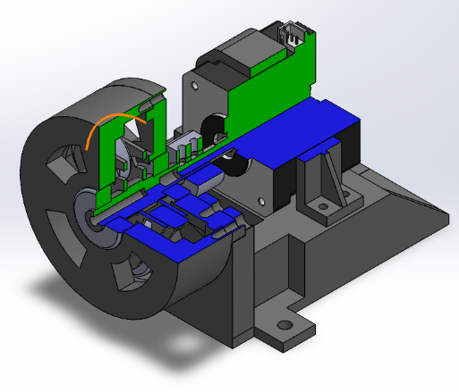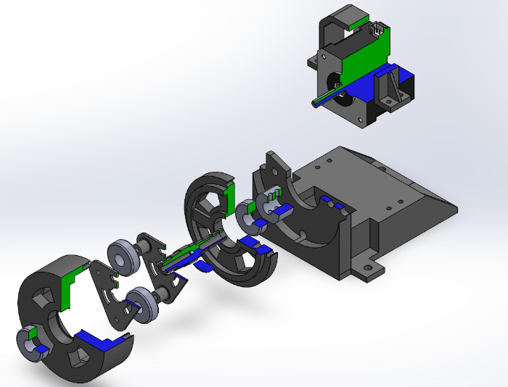

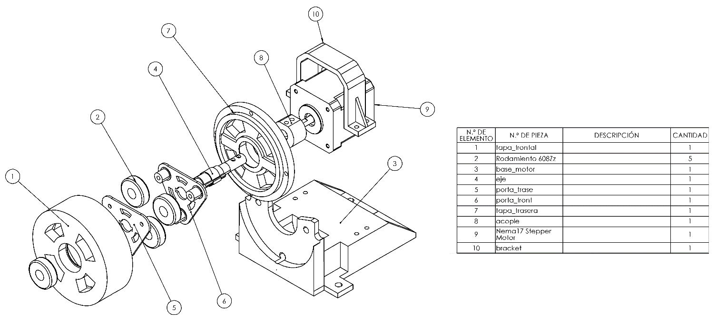

**Electrónica**

En la electrónica se investigaron y se utilizaron los siguientes componentes:

NEMA 17 y DRV8825: Motor PaP y su controlador utilizado en la bomba para dosificar líquidos.

MOTOR DC: Utilizado para girar la plataforma que rotará el recipiente debajo del pico dosificador

SENSOR IR: Utilizado para detectar la presencia del recipiente vacío en la plataforma y debajo del pico dosificador.

MICRO SWITCH: Utilizado en la puerta de la dosificadora para interrumpir todos los procesos en caso de que se abra esta.

CELDA DE CARGA Y HX711: Utilizada para pesar constantemente la cantidad de líquido en los tanques contenedores.

DISPLAY LCD: Utilizado para mostrar la dirección web de la dosificadora y las cantidades a dosificar.

ESP32: Se utilizaron dos, uno que contiene las celdas de carga y el LCD, y otra que contiene todo lo demás, se dividieron en dos ESP32 por las incompatibilidades que existen entre las celdas de carga y los NEMA 17 si se usan al mismo tiempo. Para soluciones estos problemas de compatibilidad se consultó al profesor de Fundamentos de los Computadores Digitales de la UNLZ, Lautaro Fontana.

FUENTE DE COMPUTADORA: Se utilizó para alimentar toda la dosificadora. Se consultó al profesor de Electrónica la UNLZ, Martin González, la forma de calcular el voltaje y amperaje necesario de la fuente a utilizar.

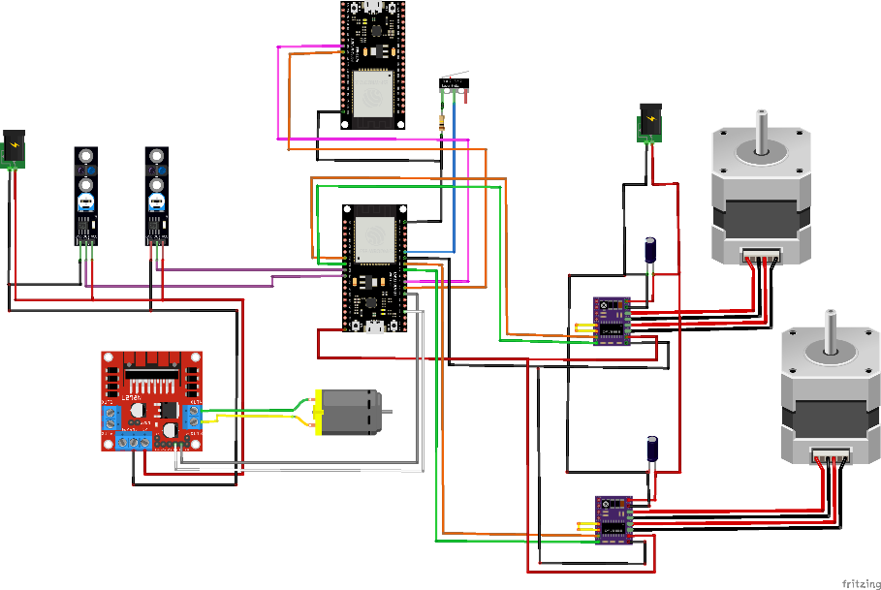

ESP32 con Celda de Carga Comunicado por Serial

MICRO SWITCH

NEMA 17

SENSOR IR

FUENTE 12V

MOTOR CC

DISPLAY LCD

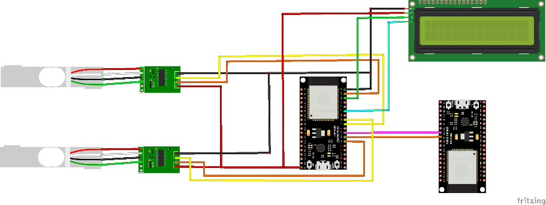

CELDAS DE CARGA

ESP32 con NEMA 17 Comunicado por Serial

**Programación**

En la programación de los dos ESP32, se tuvieron que dividir los códigos.

El código de un ESP32 se encargaba de controlar los dos NEMA 17 para la dosificación, los sensores infrarrojos para la detección del recipiente donde se depositará el líquido dosificado, el motor de CC para la plataforma giratoria y un micro switch para la puerta de la dosificadora.

El otro código se encarga de las celdas de cargas que pesan constantemente los recipientes contenedores de líquido para dosificar y un display LCD que muestra un mensaje de bienvenida y los parámetros de dosificación que se ingresaron.

Para lograr la comunicación entre los dos ESP32 se utiliza la comunicación serial con los pines RX y TX. Además solo se envían pocos datos por el serial porque si se envían constantemente se ralentiza el ESP32 con los NEMA 17, por serial solo se envían avisos de que se ingresaron los valores a dosificar por la página web y cuando la celda de carga ya detectó que se dosifico ese valor ingresado.

**Armado de Estructura**

Para todos los componentes impresos en 3D, la electrónica y su cableado se hizo una estructura para alojar todo. Esta está hecha de madera, placa de acrílico para las partes visibles y partes impresa en 3D para las bisagras y los soportes de los acrílicos.

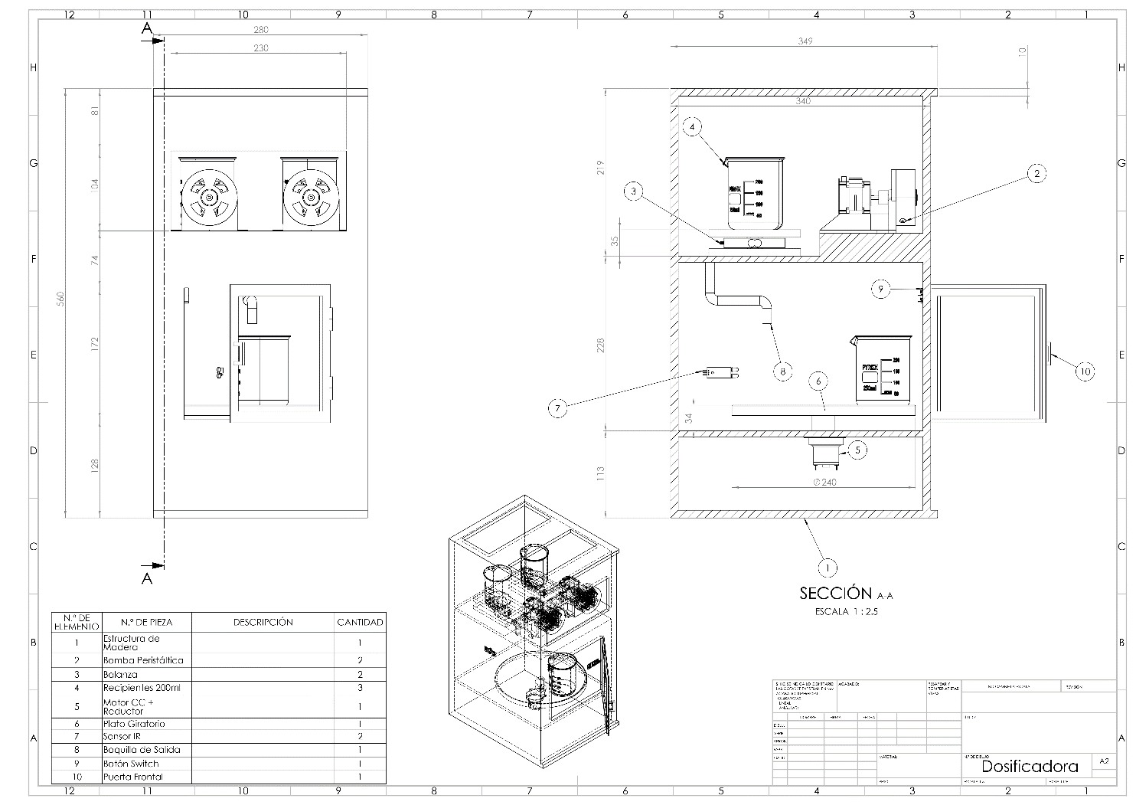Primero se hizo el siguiente plano de la posición donde se colocarían los componentes.

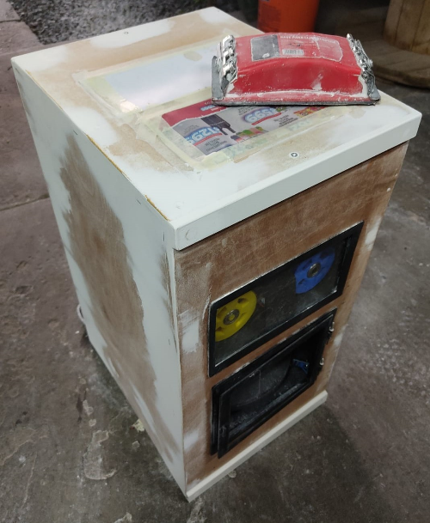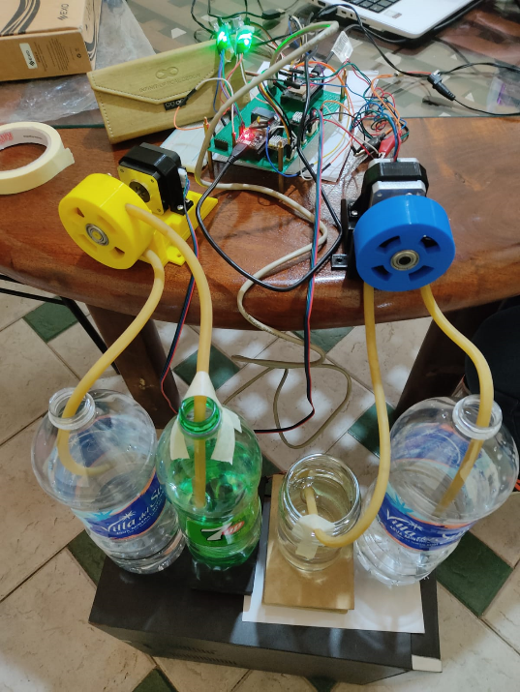

Construcción de la estructura de la dosificadora

Dosificadora Terminada

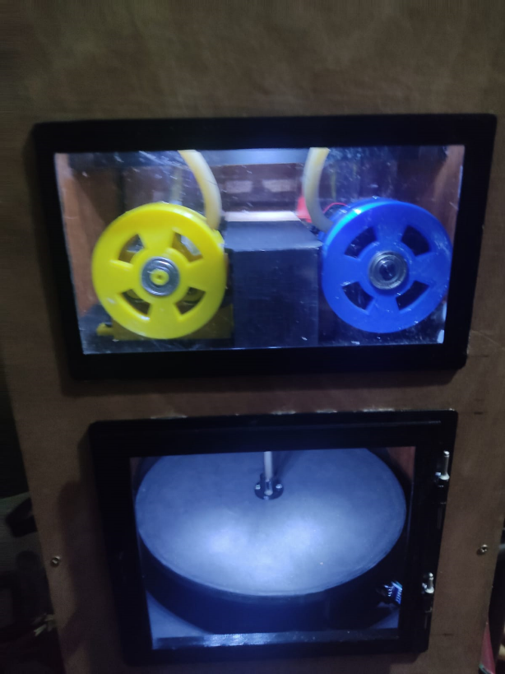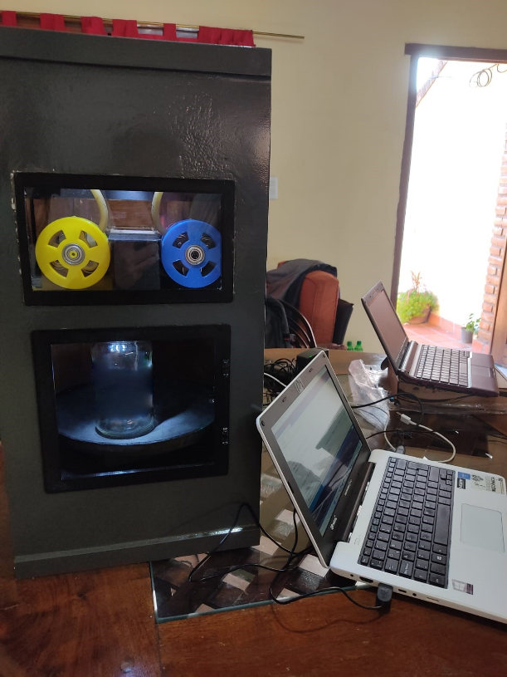

**Costos del Prototipo**

|  |  |  |  |  |  |  |  |
| --- | --- | --- | --- | --- | --- | --- | --- |
|  | Componente | Cantidad | Precio Unitario ($) | Precio Unitario (US$) | Precio ($) | Precio (US$) | Provedor |
| 1 | ESP32 | 2 | 8000 | 11 | 16000 | 22 | Lameli Electronica |
| 2 | Motor Nema 17 | 2 | 15000 | 40.5 | 30000 | 81 | Lameli Electronica |
| 3 | Driver DRV8825 | 2 | 2400 | 3,3 | 4800 | 6,6 | Lameli Electronica |
| 4 | Celda de Carga Hx711 | 2 | 5000 | 7 | 10000 | 14 | Nubbeo |
| 6 | Placa Experimental | 1 | 2300 | 3,15 | 2300 | 3,15 | Nubbeo |
| 7 | Pack Cables MM- HM | 1 | 2800 | 3,83 | 2800 | 3,83 | Lameli Electrónica |
| 8 | 12 x Arandelas M4 | 12 | 500 | 0,68 | 500 | 0,68 | Ferretería 3 hnos. |
| 9 | 12 x Rodamiento 684Zz | 12 | 10000 | 13,7 | 20000 | 27.4 | MS Rodamientos |
| 10 | Tubo de Grado Alimenticio | 2 | 2500 | 3,40 | 5000 | 6,8 | farmacia Nino |
| 11 | Lcd 16x2 con i2c | 1 | 4300 | 5,9 | 4300 | 5,9 | Nubbeo |
| 12 | Sensor ultrasonico | 1 | 1200 | 1,64 | 1200 | 1,64 | Nubbeo |
| 13 | Sensor infrarrojo | 2 | 1200 | 3,28 | 2400 | 6,58 | Nubbeo |
| 14 | Filamento PLA | 1 | 6000 | 8,22 | 6000 | 8,22 | 3D Parts |
| 15 | Extras (Termocontraible, Cables, Trafos, Estaño, etc.) | 1 | 10000 | 13,7 | 10000 | 13,7 | Varios |

**Conclusiones**

Una de los conocimientos que más servirá y tiene mucha importancia en el ambiente laboral es la gestión y estimación de tiempos, ya que inicialmente se calculó que todo el desarrollo y construcción del proyecto tomaría 300 horas, cuando al final el tiempo total fue de 600 horas aproximadamente. Algunos de los mayores causantes de retrasos fueron cables de electrónica defectuosos o signos faltantes en el código C#, aunque parecen problemas diminutos, si no se buscan son muy difíciles de encontrar y retrasan el desarrollo del proyecto.

Durante el desarrollo de este proyecto se tuvo la valiosa oportunidad de llevar los conocimientos teóricos adquiridos a lo largo de la carrera a la práctica, dado que en la mayoría de las materias de la carrera solamente se desarrollaba la teoría y nunca se llevaba a cabo la realización de proyectos donde se aplicaran dichos conocimientos de forma concreta como se haría en la realidad en situaciones del ambiente laboral.

De todos los temas vistos durante el desarrollo del prototipo, la electrónica fue especialmente significativa y lo que tuvo más relevancia. Dado que al estar constantemente investigando y luego llevando a la práctica temas más avanzados o nunca antes vistos se obtiene una mejor comprensión de estos y se hace más emocionante avanzar con el proyecto o incluso llevar a cabo mejoras que no estaban previstas.

Del lado de la programación también se tuvo la oportunidad de desarrollar la interfaz de control de manera que resultara sencilla e intuitiva para un usuario final, dado que se tuvo que tener en cuenta como este controlaría la dosificadora o si entendería como controlarla.